
Fecha | 12/03/2010 | CONTROL DE TEMPERATURAS DE NEVERAS Programa SIRIUS  Procedimientos Normalizados de Trabajo
Validez | 12/03/2011
Autores | Catalina Barceló
Jefe Servicio | Olga Delgado
Aprobado en sesión del Servicio de Farmacia

Objetivo
- Explicar el procedimiento de control de temperaturas de neveras de Farmacia mediantes las sondas y el programa SIRIUS
- Explicar la programación del programa SIRIUS para modificar los datos parametrizables

Generalidades
Las neveras del servicio de farmacia que están ubicadas tanto en el edificio general (FAR 1-2; FAR 3-4; FAR 5) como en el almacén de farmacia (ALMACEN 58389, ALMACEN 58390, ALMACEN 58393) tienen instaladas unas sondas para registrar su temperatura.

El programa Sirius que es el que controla las sondas de temperatura de las neveras está instalado solo en el ordenador de dispensación situado al lado de la ventanilla.

PROCEDIMIENTO DE TRABAJO
1. Control diario del programa
Una vez al día por la mañana se revisaran las temperaturas del día anterior de todas las neveras. Las personas responsables de esta actividad serán la supervisora o coordinadora de enfermería: Mª Antonia Barroso y Ana Contreras. Al finalizar se registrará esta revisión en el documento excel “Registro temperaturas” localizado en la carpeta “Sirius neveras” del escritorio.
Los fines de semana el control se realizará por el farmacéutico de guardia.
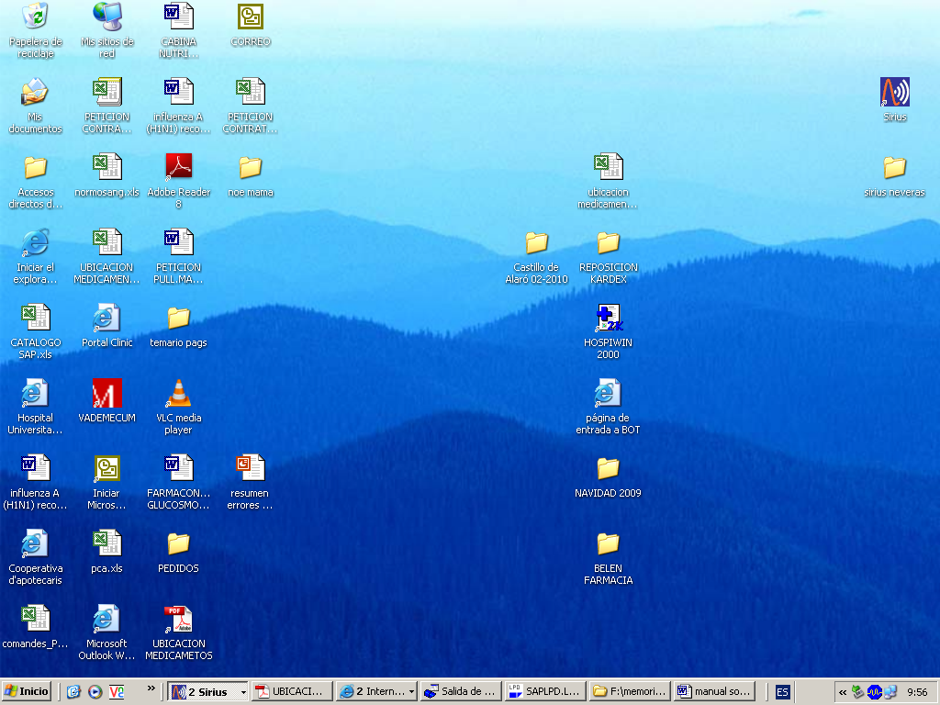

En el documento excel se cumplimentaran los campos: Hora, Personal revisor y un OK de conformidad en todas las neveras que se han revisado.
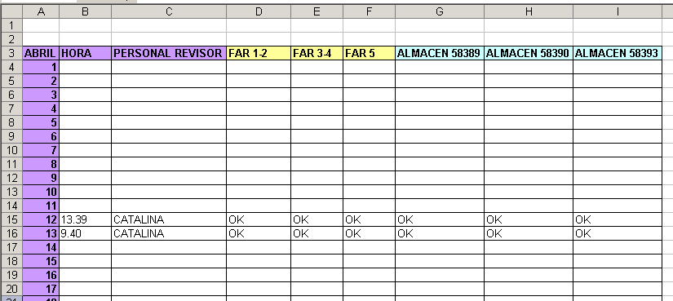

2. Alarmas visuales y SMS:

El programa Sirius avisa con alarmas visuales y con mensajes SMS siempre que la temperatura de las neveras sale del rango que tenemos establecido. El rango establecido de alarma es de -4ºC de mínima y +16ºC de máxima y los mensajes se envían al teléfono 690306098 o 40402, que es el que lleva el farmacéutico de guardia.

Cuando se reciba un SMS de alarma en el teléfono de guardia habrá que comprobar el funcionamiento de la nevera en las horas siguientes mediante el registro de temperaturas del programa Sirius (pág 3) y si se detecta una subida de temperatura anormal ir a comprobar físicamente la nevera. Ejemplo de SMS: “13/04/2010 12.34: High alarm Start on the monitored unit FAR 1-2”.
Cuando nos aparezca una alarma visual aparece en forma de ventana sin posibilidad de cerrarla a menos que se justifique la incidencia. Se comprobará el funcionamento de las neveras antes de justificar. Para justificarla hay que clicar en el botón AKNOWLEDGE y seleccionar una opción del desplegable. Después clicar OK para confirmar.
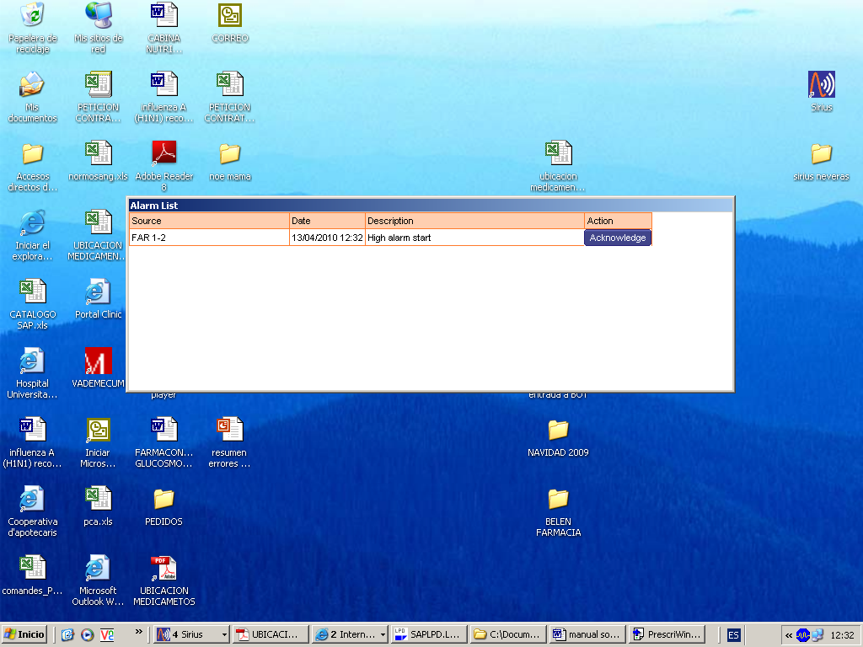

En el caso de dudas del funcionamiento, avisar al farmacéutico adjunto, y colocar la medicación en una nevera con control correcto. Comunicarlo al día siguiente para su reparación.

Toda rotura de cadena de frío se considera una incidencia y debe comunicarse al Jefe de Servicio para su registro y conocimiento.

En el caso de rotura de cadena del frío se pondrá en marcha el protocolo específico de Rotura de Cadena del Frío.

4. Visualizar el registro de temperaturas de una nevera

Para entrar en el programa hay que buscar el icono de Sirius situado en la esquina superior derecha del escritorio.

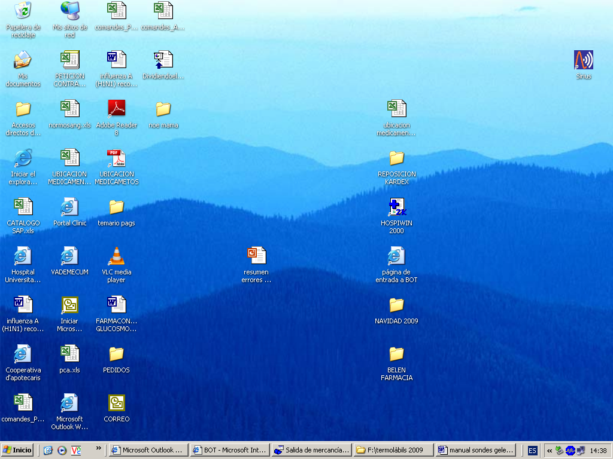

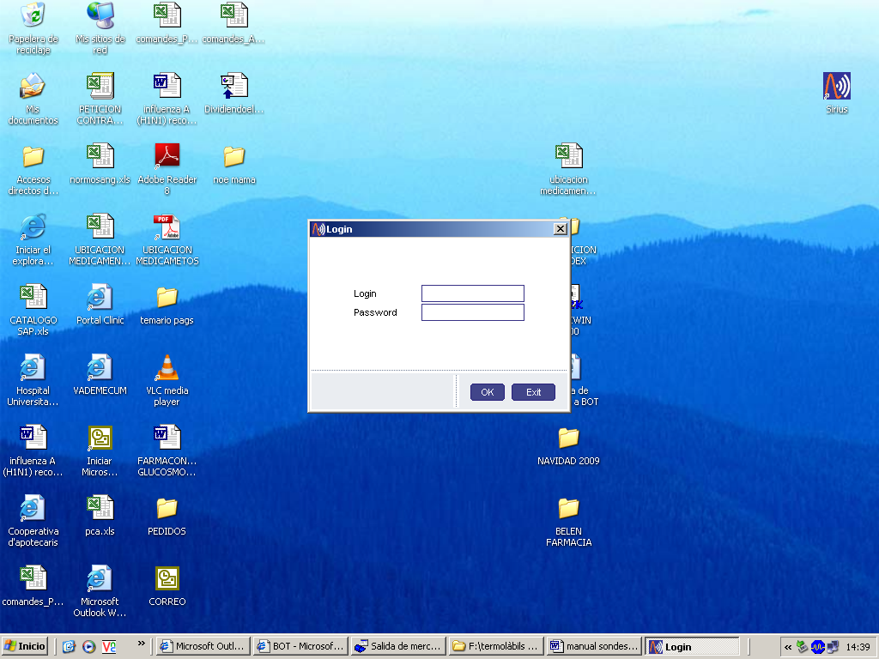
Usuario: farmacia o bien Usuario: almacen
Contraseña: neveras Contraseña: neveras

Es posible que el programa nos pida otra vez la contraseña para realizar algunas de las operaciones que se describen a continuación.

Una vez en la página principal del programa hay que clicar en ACCESS TO THE MAP
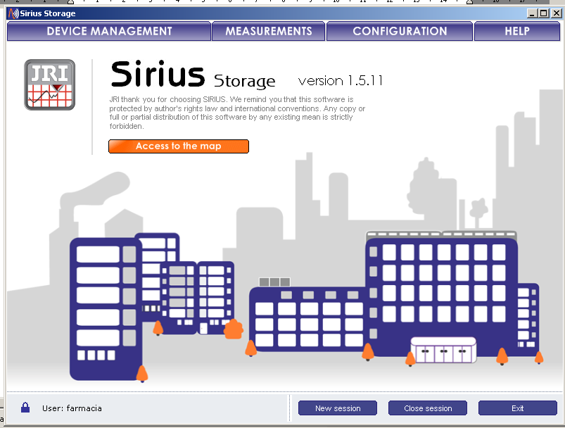

Clicar sobre la nevera que nos interesa.

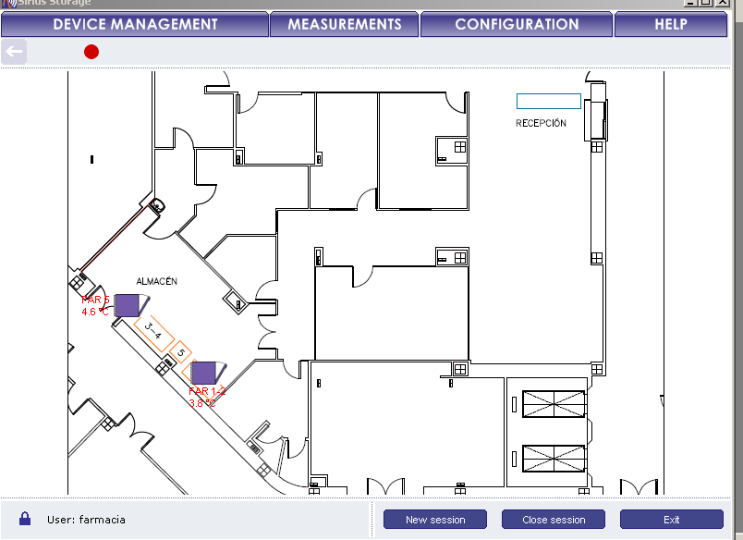

En la pantalla siguiente nos aparece la temperatura actual, los parámetros establecidos y los eventos de la nevera seleccionada.

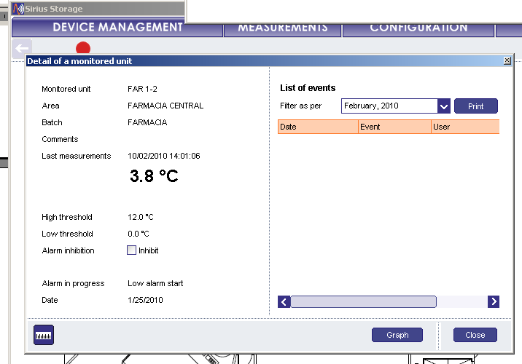

Para ver los datos en una gráfica clicar GRAPH.
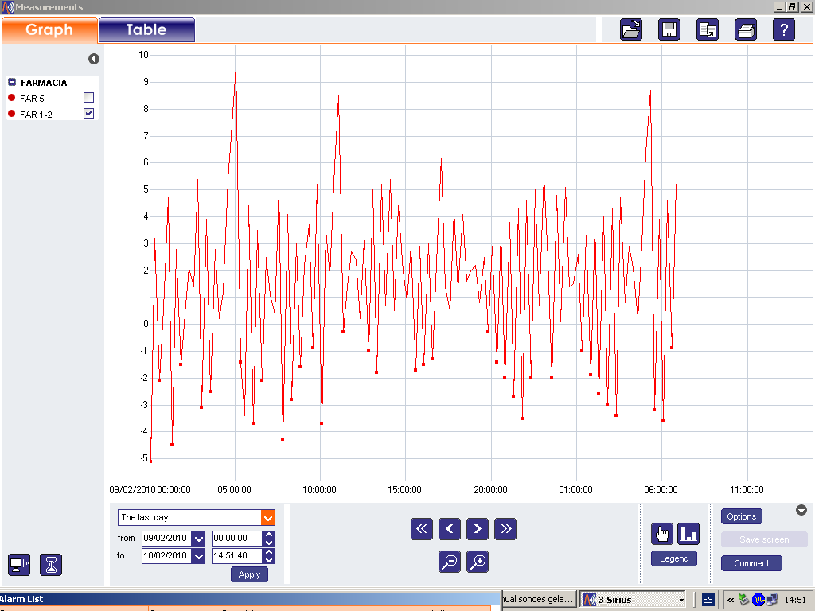

En la gráfica podemos ajustar el período de registro indicando la fecha y hora de los días que queremos ver o seleccionando en el desplegable la opción deseada (Ej. The last day, el último día).

Para ver los datos en una tabla clicar TABLE.

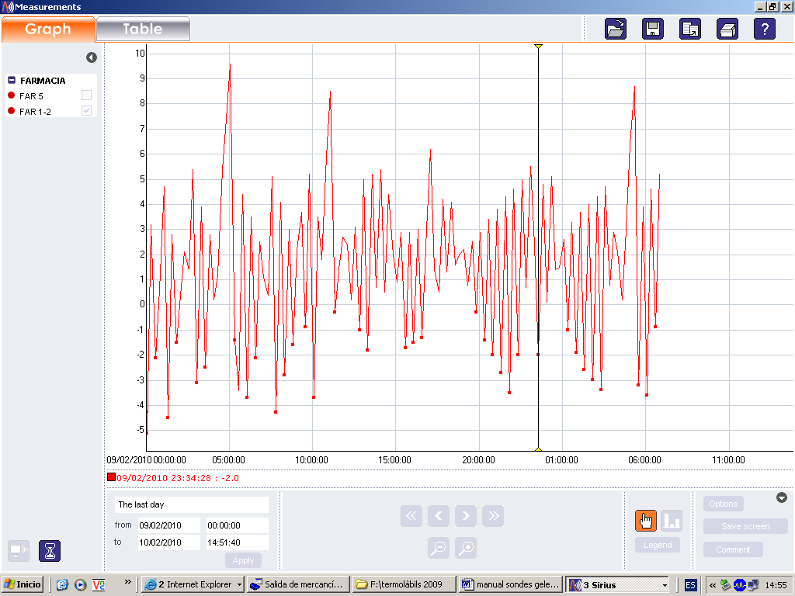
Simplemente colocando el cursor sobre un punto de la gráfica nos aparecerá la temperatura y hora de ese punto.

Con la opción de zoom podemos ampliar o reducir una zona en concreto de la gráfica.

En la parte izquierda de la pantalla se puede seleccionar otra nevera para comparar registros de dos neveras en un mismo periodo.

Clicando en el icono de estadística se pueden consultar los datos de Tª máx, mín, media…etc.

Si queremos exportar los datos (tanto gráfica como tabla) a Excel hay que clicar el icono de copiar y luego pegar en un archivo Excel.

- Volcar los datos de las sondas

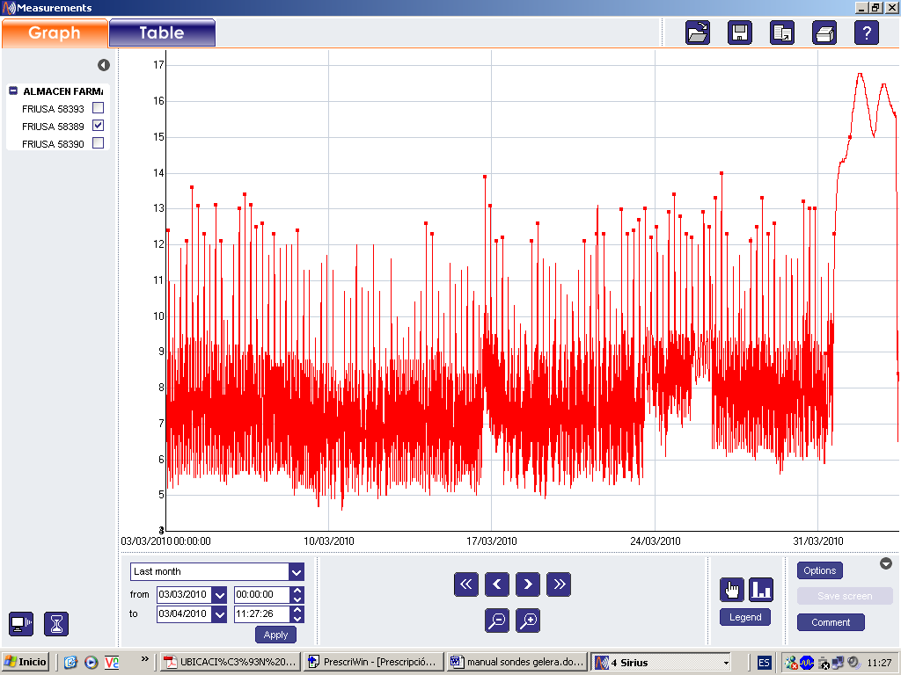
Normalmente los datos recogidos de las sondas se vuelcan automáticamente antes de las 6-7h de la mañana. Si hubiera habido algún error o necesitáramos volcarlos manualmente tendríamos que clicar sobre el icono:
y esperar a que se cargasen los nuevos registros.

- Modificar los parámetros de las sondas.

En la pantalla principal hay que clicar la pestaña de DEVICE MANAGEMENT.

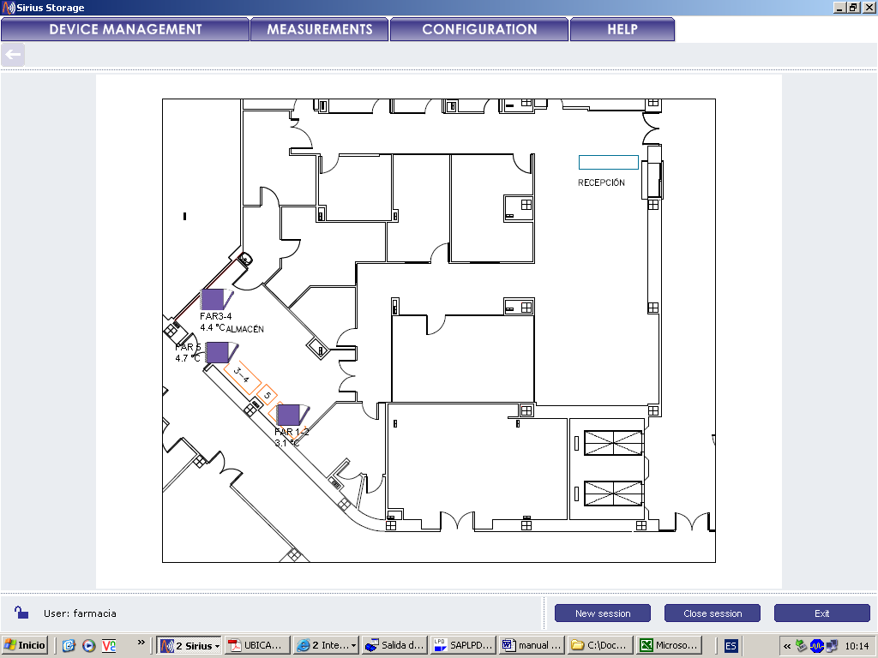

Seleccionar la nevera que nos interesa en la parte superior izquierda de la ventana
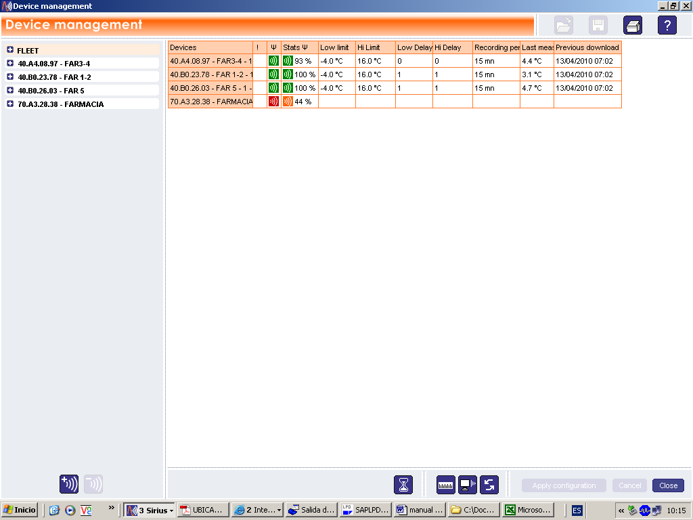

La pantalla que aparece recoge los siguientes datos:
- Nombre del módulo (de la sonda)
- Measurement period (intervalo de tiempo en que la sonda cambia el dato de temperatura). 15 min (modificable)
- Hi y Low scale (márgenes de temperatura de la gráfica) +50ºC/-10ºC (modificable)
- Hi y Low limit (márgenes de temperatura considerados aceptables fuera de los cuales se va activar la alarma) +16ºC/-4ºC (modificable)
- Delay (periodo = al measurement period que va esperar la sonda a activar la alarma cuando detecte una temperatura fuera de rango) 1 (=15min) (modificable)
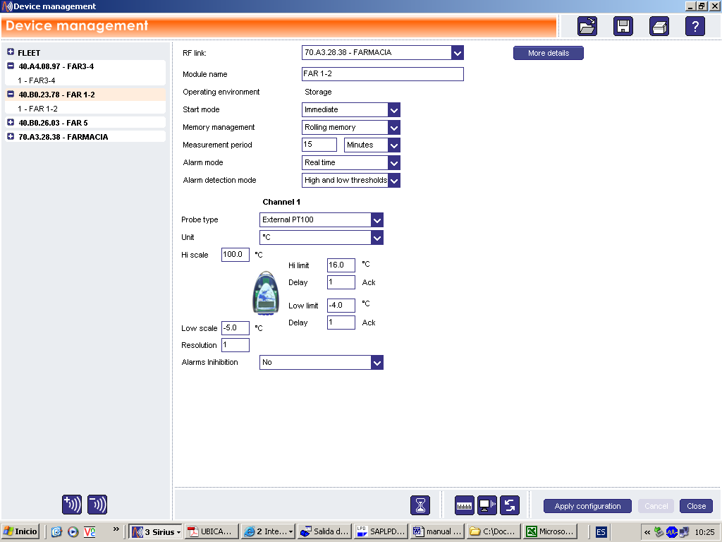

- Activar/Desactivar la alarma telefónica.

En la pantalla principal seleccionar la pestaña de CONFIGURATION.
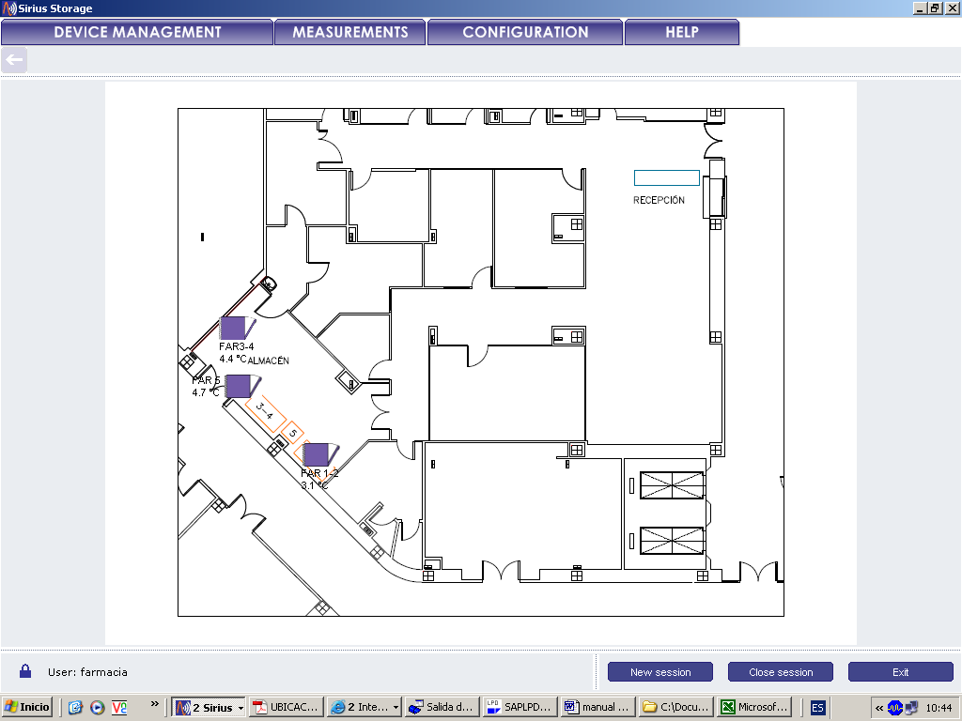

Seleccionar la opción de REMOTE ALARMS de la parte izquierda de la pantalla

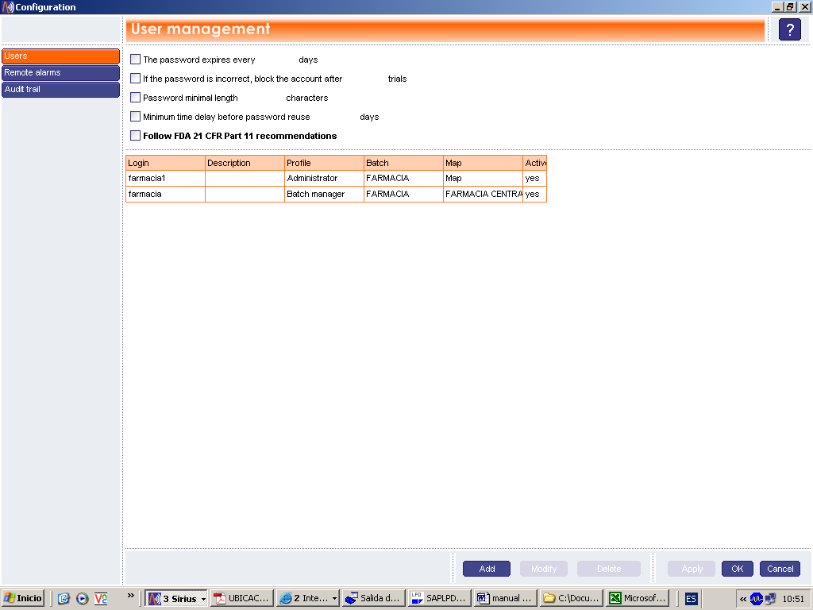

Para consultar un sistema de alarma ya establecida seleccionar clicando sobre su nombre (por ejemplo: TELÉFONO DE GUARDIA) y clicar el botón MODIFY en la parte inferior de la pantalla.

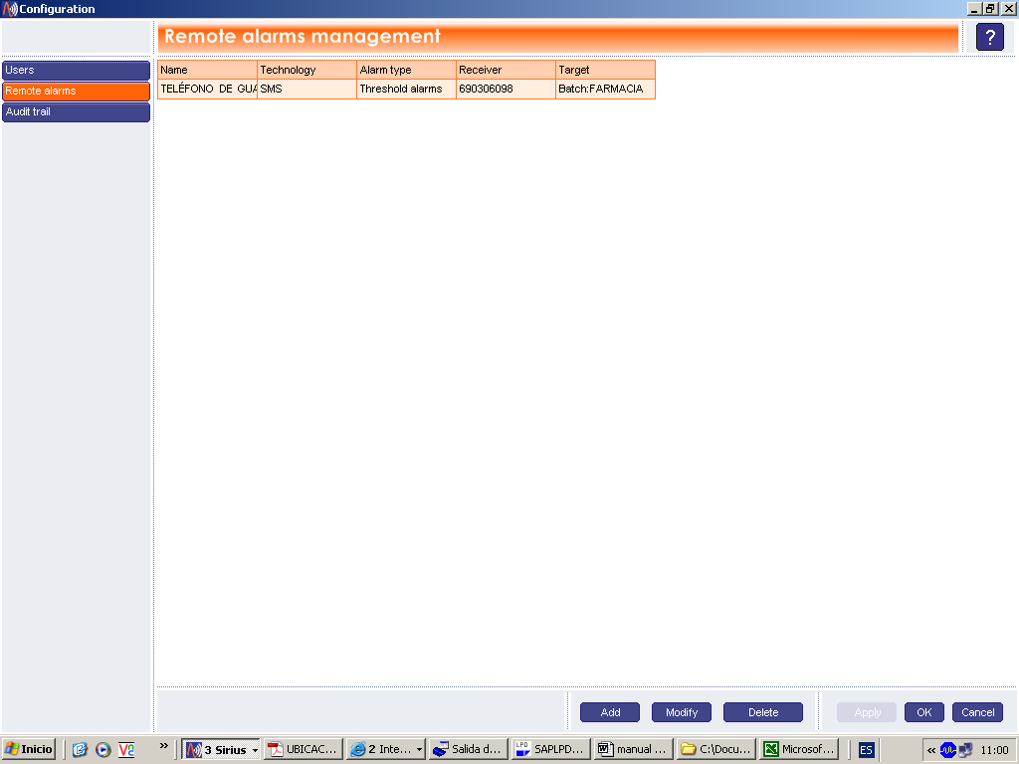

La pantalla que aparece resume los datos de la alarma establecida:
- Nombre del dispositivo (Teléfono de guardia)
- Technology (SMS)
- Receivers (num de telf: 690306098)
- Time delay (0 min)
- Horario de alarma (Selección de la tabla que engloba toda la semana y todas las horas)
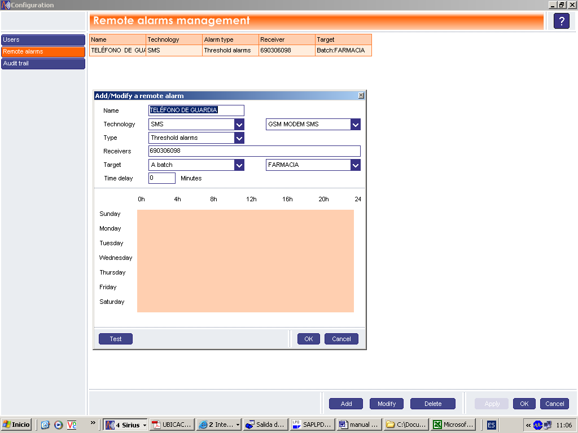

Para añadir un nuevo dispositivo de alarma en la pantalla de DEVICE MANAGEMENT-REMOTE ALARMS hay que clicar el botón ADD.

De la pantalla que aparece rellenar los siguientes campos:
- Name (Nombre del dispositivo)
- Technology (tipo de dispositivo de alarma. Por ejemplo: sms o mail)

Al seleccionar el tipo de dispositivo aparece el campo:
- Receivers (num de teléfono o dirección de correo)
- Target (A batch) y a continuación en el desplegable de al lado seleccionar FARMACIA o ALMACEN.
- En la tabla horario seleccionar con el cursor el rango horario en que queremos la alarma activa.

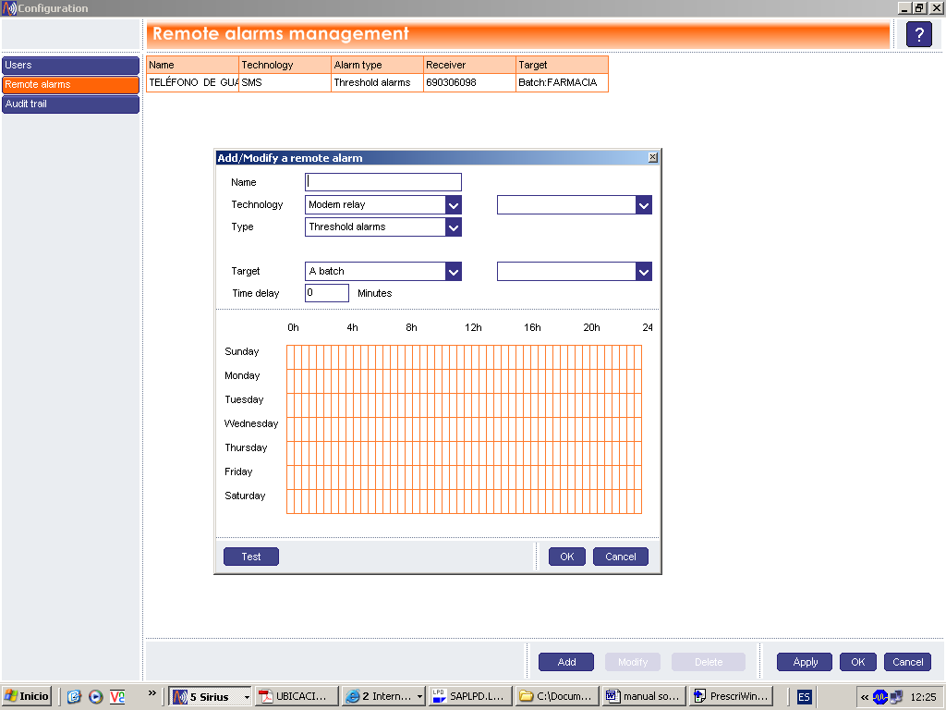

Al final es conveniente clicar en el botón TEST para comprobar que se ha activado correctamente la alarma.

